Antes:

Le di valor *decimal* a la longitud y anchura media, valor *date*  a fecha y *time*  a la hora. Al número de vueltas le di tipo *integer*  con la restricción de que como mínimo será mayor que 0.

Después:

Le adapté los mínimos y máximos a las referencias, fotografías y vídeos.

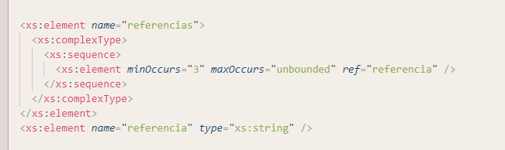

Valores decimales a las coordenadas, tanto a las del circuito como las de cada tramo. Y valores enteros al número de sector.

También tiene valor decimal la distncia entre tramos. Siendo coherente con lo anterior.

Y por último limito los valores específicos a que sean metros o kilometros con una restricción.

